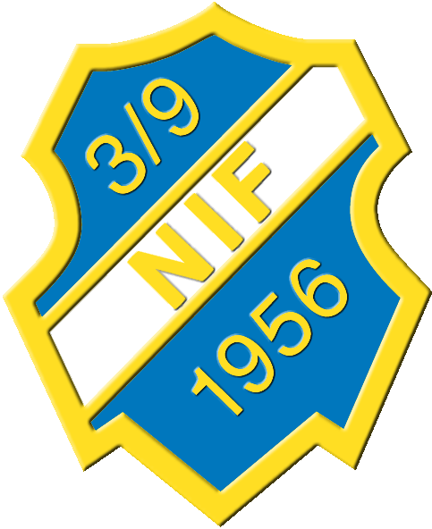 Grillschema v 47 2021 – v 50 2021

Korvgrillning sker på lördagar och söndagar kl 10.00-16.00. 4 personer engageras varje dag
2 pers kl 10.00-13.00 och 2 pers 13.00-16.00.

Om du skulle få förhinder att grilla måste du kontakta lagets grillansvarig (i god tid).
Kansliet skickat ut påminnelse i början av grillveckan till laggrillansvarig som bekräftar bemanning via mail till kansliet.
Morgonpasset lördag och söndag anmäler till grillansvarig i laget att man är på plats.
Varje lag är ansvariga för sin vecka. Har man problem så byt med något annat lag.
Brödpåsarna räknas och antalet mailas efter helgen till Nosaby IF:s kansli av lagets grillansvarig.
Mailadress: nosabyif@live.se

47 | PF14
48 | PF11 | Jennie Olsson | 0706-900056
49 | P08 | Kristina Kloow o Marita Malmsten | kristina.kloow@capio.se
50 | P10 | Peter Hägg | 0709-95 96 66

Här nedanför följer ett antal punkter som är viktiga för att korvgrillningen ska fungera så bra som möjligt. Läs igenom dem innan du börjar grillar. Dessa detaljerade instruktioner finns även på grillståndet.

Uppstart:

- Om inte grillarna är på plats vid Entrén så hämtas de vid grindarna.
Innan ni börjar grilla lördag respektive söndag morgon, töm askan på anvisad plats vid personalentrén vid start. Ställ hinkarna bakom blå skåpet vid personalentrén.

- Det är väldigt viktigt att ingen går in i Serveringen. Vill ni något så stanna vid Serveringen och vänta tills personalen kommer. Detta har med miljö- och hälsolagar att göra! Det är också viktigt att alla förstår att personalen serveringen ofta har fullt upp och att det kan förekomma en viss väntan på korv och dylikt.
- Vagnarna med dryck, kol, drickan och dylikt hämtas vid serveringen. I er vagn ska det finnas Mer i brik och Coca-Cola och vatten i flaska. Det kan hända att vi har slut på dessa drycker och då får ni sälja det EKO har.
- Korv och korvbröd hämtas i serveringen där man även kvitterar ut varorna på en lista. Ni ska spara på korvbrödspåsarna och räkna dem vid dagens slut och meddela grillansvarig i laget antalet. Det kan i vissa fall hända att ni får ut frusna korvbröd och detta p g a att EKO får korvbröden frusna på fredagen och det är inte alltid de hinner töa.

- Växelkassan hämtas i servicedisken. Vid behov av växling hänvisas till servicedisken.
Kassan skall skötas av en vuxen ej ungdomar. Var uppmärksam på att inte ta emot gamla sedlar.
Försäljningen är ett samarbete mellan Nosaby IF och Eko och det gäller för er att uppfylla den del i detta avtal. Eftersom uppgörelsen med Eko är baserat på antalet sålda korvar så är det oerhört viktigt att ALLA korvar betalas. Även de ni förtär själva.

- Vår grillbanderoll sätts upp på morgonen och plockas ned och rullas ihop på kvällen och läggs i grillvagnen. Grillförklädena förvaras i plastboxen som ligger i varuvagnen på Eko och skall bäras under grillningen.

Under dagen:

- Det är absolut förbjudet att röka och äta framför kunden. Vi ber er därför att gå några meter ifrån.

- När ni säljer slut på varorna, dryck, kol, korv, korvbröd mm så hämtas det inne i Serveringen där man även kvitterar ut varorna på en lista.
Använd sunt förnuft och låt inte de mindre barnen gå in och hämta korvlådorna då dessa väger runt 20 kg.
Det är väldigt viktigt att ingen går in i Serveringen. Vill ni något så stanna vid Serveringen och vänta tills personalen kommer.

- Ketchup och senap hämtas bakom draperiet vid kaffekassan. Be om hjälp i Serveringen när ketchup/senap ska bytas.

- Vid behov av växling hänvisas till servicedisken.

- Pappkartonger slängs i trälådan vid ingången och resten i papperskorgen.

- Största försäljningen sker mellan kl 12.00-14.30. Hämta korv, korvbröd och grillkol så att ni har under den perioden och slipper gå ifrån.

- När det är dags för skiftbyte, informera gärna nästa grillare om vad som gäller, tex att ni ska spara på korvbrödspåsarna och räkna dem vid dagens slut.

